El equipamiento deportivo

Dibuja el equipamiento para cada deporte olímpico según el vocabulario abajo. Busca las palabras desconocidas en un diccionario.
el boxeo | 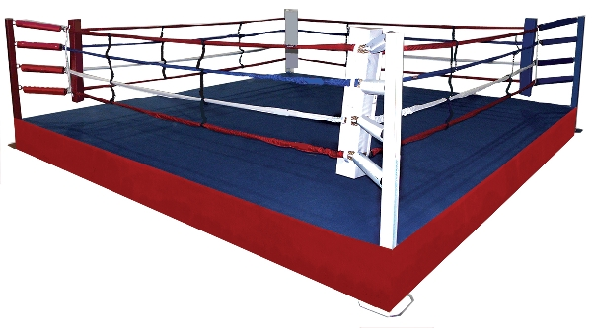
 | el ring | el casco | los guantes | el protector bucal
el bádminton |  |  |  | 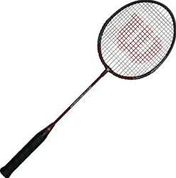
 | el volante | la red | la pista | la raqueta
el tiro con arco |  | 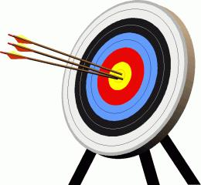
 | la flecha | la diana | el arco | la cuerda
el fútbol |  |  | 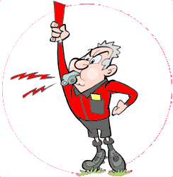
 | el campo | la pelota | el arbitro | la portería

